אוניברסיטת בן-גוריון בנגב

**תאריך הבחינה:** 10 יולי 2015

**שם המרצה:** ד"ר ארנון שטורם

**שם הקורס:** ניתוח ועיצוב מונחה עצמים

**מס' הקורס:** 37213103

**מיועד לתלמידי:** הנדסת מערכות מידע, שנה ג'

**סמסטר'**: ב' **מועד:** א'

**משך הבחינה:** שלוש שעות

**חומר עזר:** כל חומר עזר (מודפס)

המחלקה להנדסת מערכות מידע

**מבחן 372-1-3103- ניתוח ועיצוב מונחה עצמים**

**מספר נבחן: _________**

**הערות:**

* **יש לכתוב התשובות רק על דפי המבחן**
* מלא את מס' הנבחן בשורה למעלה

**שאלות כלליות (10 נק')**

1. שכבת ה-COMMON בה משתמשים בארכיטקטורת התוכנה של HP-Indigo מנוצלת:
   1. בזמן ריצה
   2. בזמן קומפילציה
   3. בזמן קומפילציה ובזמן ריצה
   4. בזמן קונפיגורציה
   5. אף תשובה אינה נכונה
2. מודל על (Meta Model) יכול לשמש ל:
   1. הגדרת סמנטיקה של שפה מידול
   2. הגדרת תחביר מופשט של שפה מידול
   3. הגדרת תחביר מדויק של שפת מידול
   4. הגדרת המשתמשים בשפת מידול
   5. אף תשובה אינה נכונה
3. תבניות תכן (design patterns) נועדו:
   1. לאפשר כתיבת קוד אלגנטי
   2. לאפשר אימוץ של פתרון לבעיה ידועה מבחינת תכנון המערכת
   3. לאפשר בדיקתיות של התוכנה
   4. לאפשר קונפיגורציה של התוכנה
   5. אף תשובה אינה נכונה
4. בתכנון קווי מוצרים לתוכנה מדגישים את:
   1. הדמיון בין המוצרים בקו
   2. השוני בין המוצרים בקו
   3. הדמיון והשוני בין המוצרים בקו
   4. השימוש החוזר של התוצרים
   5. אף תשובה אינה נכונה
5. השימוש בהרכבה (composition) עדיף על הורשה (inheritance) כיוון ש:
   1. מפתחים מבינים הרכבה בצורה טובה יותר.
   2. יש יכולת קישור בין אובייקטים שאינם קשורים זה לזה
   3. יש יכולת קישור דינמית בזמן ריצה
   4. יש יכולת קישור בין אובייקטים שאינם קשורים זה לזה והבנה טובה יותר ע"י מפתחים
   5. יש יכולת קישור בין אובייקטים שאינם קשורים זה לזה ויכולת קישור דינמית בזמן ריצה

**מידול מבני (18 נק')**

לפניכם תרשים מחלקות של מערכת להשכרת מכוניות. המערכת זו ניתן לבצע הזמנות וכן לממש את ההשכרות שהוזמנו. כל לקוח (עסקי או פרטי) יכול להזמין ולהשכיר מספר בלתי מוגבל של מכוניות לתקופות קצרות או ארוכות. במידה ואין את דגם המכונית אותו הזמין יתכן וישודרג למכונית מקטגוריה טובה יותר ( Class=1>Class=2).

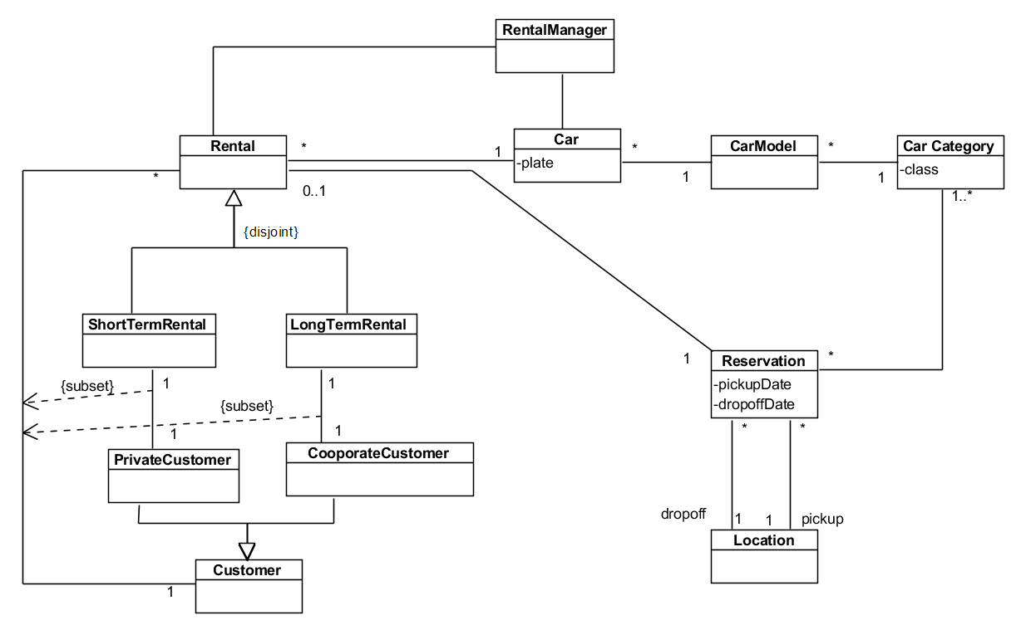

ענו על השאלות הבאות **והסבירו** תשובותיכם (9 נק'):

1. השלימו את הקשרים הנדרשים בין ה-RentalManager והמחלקות האחרות כולל הריבויים.
2. האם לכל לקוח יש קשר להשכרה **וגם** קשר לסוג ההשכרה?
3. מה הקשר בין מספר ההשכרות (Rental) למספר הלקוחות (Customer)? הכוונה היא ליחס בין מספרי המופעים של המחלקות.

כתבו את האילוצים הבאים בצורה הקצרה ביותר (9 נק'):

1. מספר ההזמנות שלא מומשו (אין להם השכרה בפועל) קטן מ-100.
2. בכל שנה, בכל קטגוריה מספר ההזמנות (Reservation) צריך להיות גדול מ-5000. יש להתייחס לתאריכי ה-pickup.
3. מספר השידרוגים (מעברים ממכונית השייכת לקטגוריה מסוימת למכונית השייכת לקטגוריה ברמה גבוהה יותר; הניחו שהקטגוריה הגבוהה ביותר היא 1) שבוצעו צריך להיות קטן מ-10 אחוזים מסך כל ההזמנות.

**מידול התנהגותי (30 נק')**

1. תארו את החוזה של הפעולה בה מממש לקוח את ההזמנה ושוכר את הרכב. (5 נקודות)
2. תארו את הפעולה באמצעות תרשים רצף (עפ"י החוזה שכתבתם בסעיף הקודם). הצדיקו החלטותיכם באמצעות תבניות התכן של LARMAN. (10 נקודות)
3. כתבו את קוד המממש את הפעולה שלעיל הכולל את כל המחלקות המעורבות.

**מכונת מצבים (22 נק')**

לפניכם תיאור של מערכת בטיחות לעובדים. במערכת זו לובש העובד מעיל המצויד בשלושה חיישנים: מד דופק, מד גובה, ומד תזוזה. המערכת צריכה לפעול עפ"י החוקים הבאים:

1. ניתן להדליק ולכבות אותה.
2. בהדלקה חוזרת המערכת נדרשת לחזור למצבה האחרון בו היתה לפני הכיבוי.
3. כאשר יש שינוי של יותר מ-10 מטר בגובה בשניה – תהיה התראה.
4. כאשר יש שינוי של יותר מ-200 מטר בגובה ב-10 שניות – תהיה התראה.
5. ברגע שהדופק יורד מתחת ל-50 פעימות בדקה –תהיה התראה.
6. אם אין תזוזה במהלך 60 שניות - תהיה התראה.
7. גם מנהל יכול להפעיל התראה גם במידה ואין התראה אחרת.
8. מנהל יכול לבטל כל התראה.
9. עובד יכול לבטל התראה שנגרמה כתוצא ממד הגובה או מד דופק בלבד.

עליכם למדל מערכת זו באמצעות מכונת מצבים.

**תבניות תכן (20 נק')**

לפניכם תיאור של מעבד מסמכים מאוד פשוט. המסמך הוא אוסף של רכיבים בסיסיים שיכולים להיות, תווים, שורות, צורות, תמונות וכד'. יחד עם זאת, הקורא רואה את המסמך בצורה של שורות, עמודות, טבלאות ותמונות. המעבד שלנו, צריך לאפשר לקורא והעורך להתייחס לכל אחד מהרכיבים ולאפשר את עריכתו כמקשה אחת. בנוסף, עליו לאפשר את ארגון הרכיבים, מבחינה ויזואלית, בצורות שונות (עמודות, שורות, טבלאות וכד').

עליכם לתכנן את המעבד תוך שימוש בתבניות התכן שנלמדו באמצעות תרשים מחלקות ולנמק את בחירתכם בתבניות השונות.